DSX-280A 产品资料
上海申安DSX-280A手提式不锈钢压力蒸汽灭菌器 高压灭菌锅 18升（停产）
本资料汇总当前产品页面的产品信息与技术资料，供选型与资料留存使用。
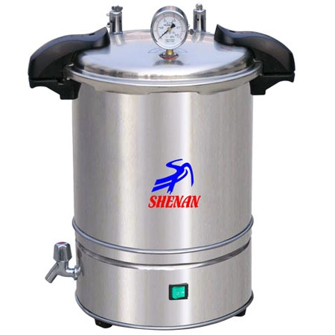
产品状态：已停产
该型号已停产，以下产品介绍、技术参数与价格仅供历史资料查询。现售型号请参阅产品报价单或联系咨询。
产品名称 手提式压力蒸汽灭菌器
产品型号 DSX-280A
适用范围
本品符合G家对压力容器设计与制作的相关规定，并取得了食药监产品注册证和消毒产品卫生许可证，是我厂研制开发的新一代手提式灭菌器，其结构先进可靠，具有快捷简便的操作方式和功能齐全的控制系统，在安全控制上；设置了锅内有压力自动锁盖及误操作合盖不升压的装置。本产品采用优质不锈钢材料精制而成，灭菌指标达到G家医用手术级标准，是各医疗卫生、大专院校、食品化工、生物科研等单位对器械、敷料、药液、食品器皿、培养基等物品进行消毒灭菌的理想产品。
灭菌原理
压力蒸汽灭菌器就是利用湿热杀灭微生物的原理而设计的。杀菌原理是利用重力置换的原理，使蒸汽在灭菌器中从上而下，将冷空气从下排气孔排出，排出的冷空气由饱和蒸汽取代，利用蒸汽释放的潜热使物品达到灭菌。采用湿热灭菌方法的优点在于蒸汽有较强的杀菌作用,它可以使菌体蛋白质含水量增加,使其容易因受热而凝固,加速微生物的死亡过程。
企业标准
Q31/0114000133C005-2016《DSX-280型 手提式压力蒸汽灭菌器》
医疗器械产品注册号
沪食药监械（准）字2013第2571466号
功能简介
1、移位式快开盖结构 | 6、电加热方式
2、压力自锁盖装置 | 7、双刻度二类读数压力表
3、安全联锁互动装置 | 8、额定工作压力0.142Mpa
4、断水保护功能 | 9、灭菌温度设定范围(50~126℃)
5、自涨式密封 | 10、属压力容器产品（符合G家容规设计与制造）

技术参数
配置 | 基本配置 | 有效容积/毛重 | 18L/12Kg
电源/功率 | 220V/2Kw | 材质/锅体壁厚（mm） | 全不锈钢/2.0
灭菌室尺寸（mm） | Φ280×395 | 包装尺寸（mm） | 405×405×615

主要部件
序号 | 配件/规格 | 数量 | 序号 | 配件/规格 | 数量
1 | 电热管/2Kw | 1 | 2 | 电源线 | 1
3 | 熔断器/16A | 1 | 4 | 电源开关/1** | 1
5 | 安全阀 | 1 | 6 | 放汽阀 | 1
7 | 压力表 | 1 | 8 | 密封圈 | 1

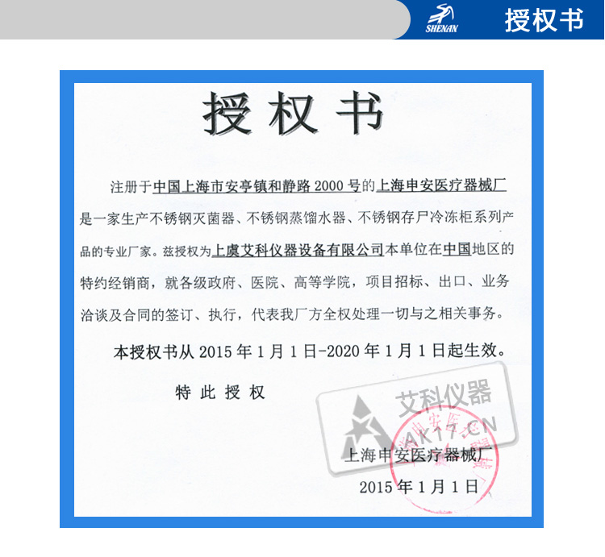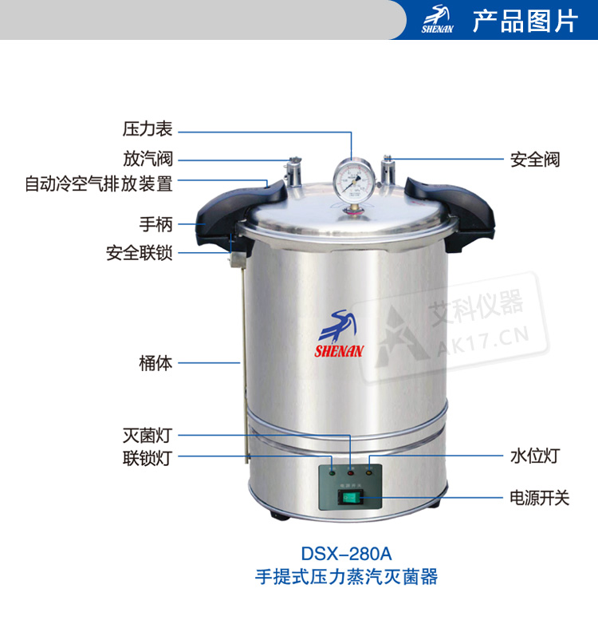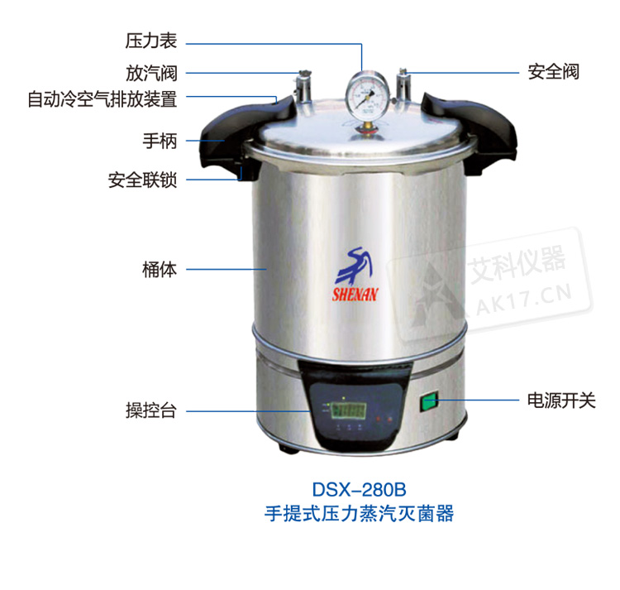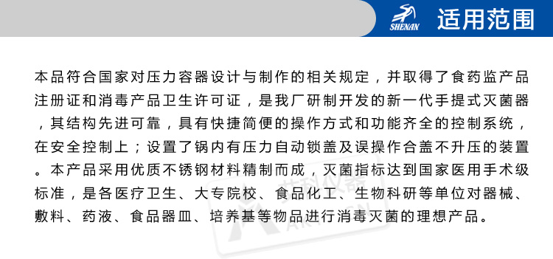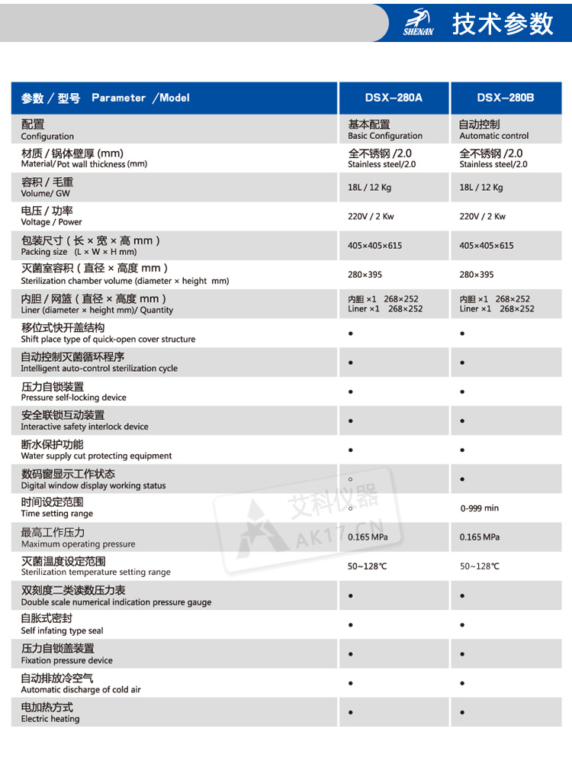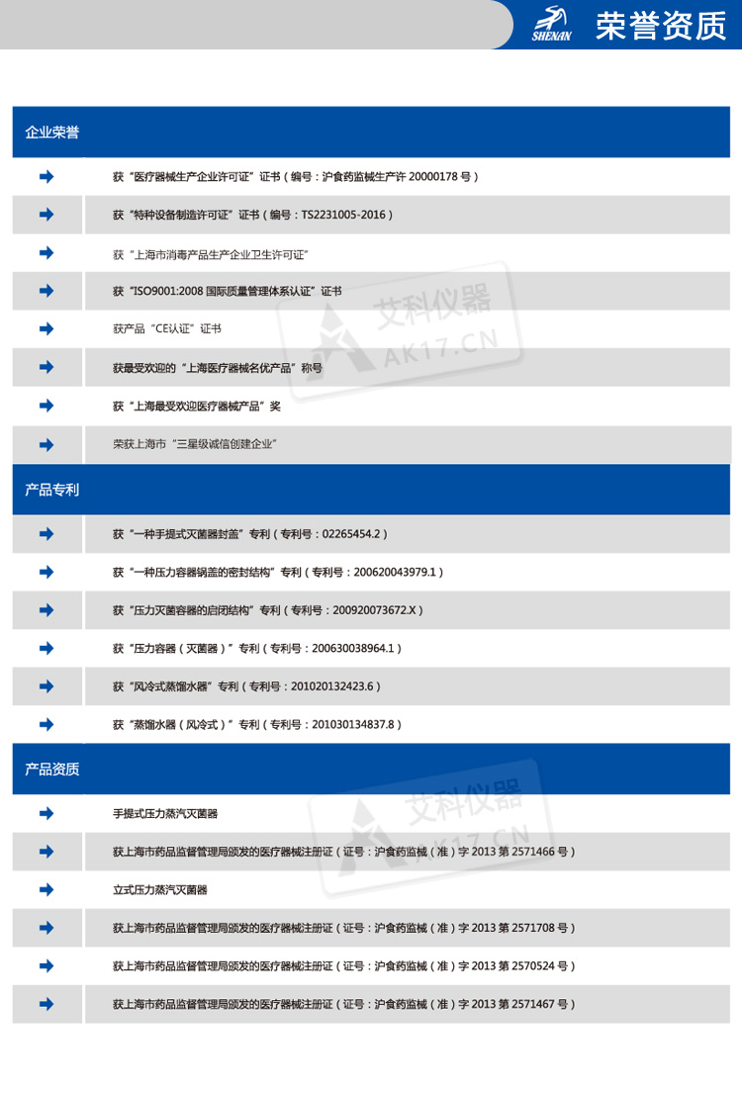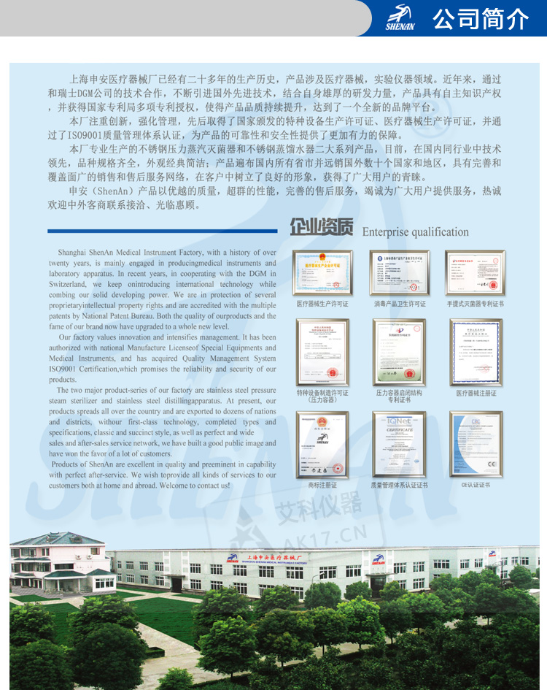

产品页面 https://www.shshenan.cn/tingchan/DSX-280A.html

